Accesibilidad
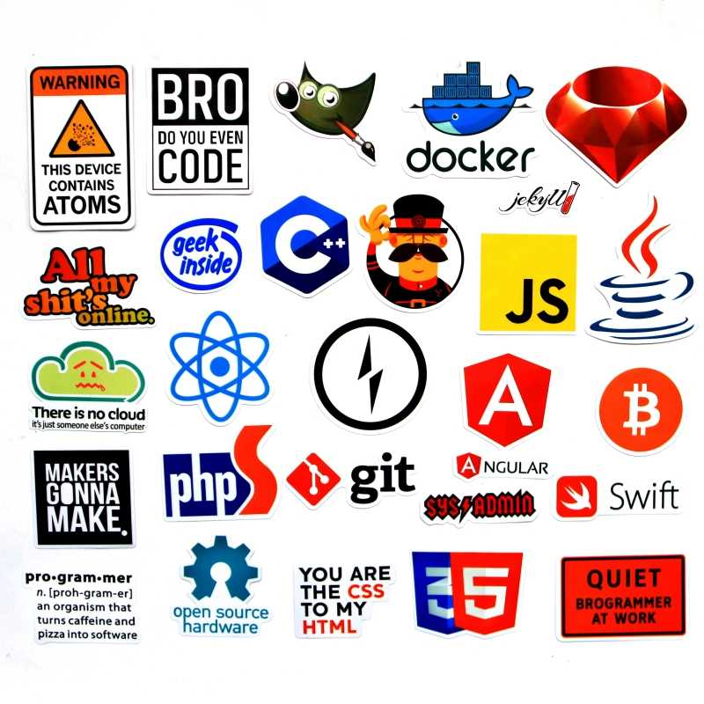

Autor: Oktay Feim Faik
Curso: 2019 – 2020
Módulo: Diseño de Interfaces Web

Índice
- ¿Qué es la accesibilidad?
- Elementos de accesibilidad empleados en el proyecto
- Implementación de SASS en el proyecto
- Bibliografía

¿Qué es la accesibilidad?
La accesibilidad Web significa que personas con algún tipo de discapacidad van a poder hacer uso de la Web. En concreto, al hablar de accesibilidad Web se está haciendo referencia a un diseño Web que va a permitir que estas personas puedan percibir, entender, navegar e interactuar con la Web, aportando a su vez contenidos. La accesibilidad Web también beneficia a otras personas, incluyendo personas de edad avanzada que han visto mermadas sus habilidades a consecuencia de la edad.
Sin embargo, hoy en día la accesibilidad web no está orientada exclusivamente a las personas con discapacidad. Con el aumento del uso de los dispositivos móviles que permiten el acceso a la Web con las mismas prestaciones que desde un ordenador, la accesibilidad web pasa a significar que la Web es única.

Elementos de accesibilidad empleados en el proyecto
- Estilo de texto
La web ha sido creada de tal manera que evita parpadeos que podrían afectar a personas con epilepsia.
- Posición de texto
Se ha optado por un tipo de texto centrado en general para mejorar la disposición, la legibilidad del texto, así como el aspecto en general de la web.
- Legibilidad
La web es perfectamente legible aún cuando no se ha cargado una hoja de estilo. Uso de propiedades como font-size, font-weight, font-family
- Focus
Uso de esta propiedad para resaltar los campos en los distintos formularios.
- Uso de media queries
Se ha optado por un diseño mobile-first donde el principal objetivo es que el contenido de la web se pueda visualizar de forma óptima en dispositivos móviles. Esto se ha conseguido haciendo uso de media queries para los distintos dispositivos como móviles, tables, PCs, etc.
- Subtítulos para personas con problemas auditivos
Los vídeos de la web disponen de la opción para activar los subtítulos para personas que tienen problemas auditivos.
- Ubicación y alineación
Se ha tenido en cuenta una alineación óptima de todos los elementos de la web para así mejorar tanto el aspecto general como ofrecer una navegación más agradable. Uso de text-align, margin, padding, etc.

Implementación de SCSS en el proyecto

